EL HONORABLE SENADO DE LA PROVINCIA DE ENTRE RÍOS
DECLARA:

ARTÍCULO 1°: Expresar nuestro acompañamiento y compromiso con las gestiones institucionales, y judiciales llevado a cabo por el Poder Ejecutivo provincial en el marco de la grave situación de los incendios provocados en las Islas del Delta entrerriano, en especial la denuncia penal por la violación del artículo 186 del Código Penal, que el gobernador firmó y se presentó ante el Juez Federal que es el competente por la interjurisdiccionalidad del caso. Como las acciones ante las violaciones a la Ley de Gestión del Fuego la 9868, y las violaciones a la Ley General de Ambiente.
ARTÍCULO 2º: Comuníquese, etc.

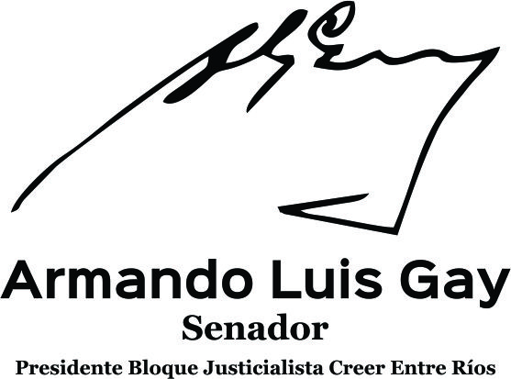

Fundamentos
Ante la grave situación que se vive, como consecuencia de los incendios en las Islas del Delta, desde este Honorable Cuerpo legislativo, creemos necesario expresarnos, y al mismo tiempo respaldar las decisiones que se han tomado desde el Poder Ejecutivo en el marco del estado de derecho, abogando por una pronta solución atento los bienes jurídicos afectados.
Considerando la necesidad del trabajo en conjunto y articulado de un asunto claramente interjurisdiccional.
Acompañamos la denuncia penal firmada por el gobernador, por la violación del artículo 186 del Código Penal ante el Juez Federal que es el competente por la interjurisdiccionalidad del caso.
Como las gestiones realizar ante las violaciones a la Ley de Gestión del Fuego la 9868, esto es contravencional y la autoridad de aplicación es la Secretaría de Ambiente y viene trabajando en la detección de las infracciones y en la sanción, las enmarcadas en las violaciones a la Ley General de Ambiente. Hay competencias concurrentes entre la Nación y las provincias Entre Ríos y Santa Fe y los municipios de Victoria y Rosario

